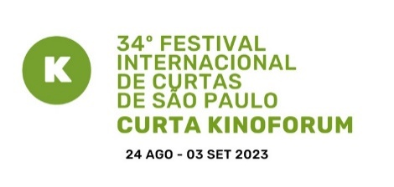

34º Curta Kinoforum :
FESTIVAL TEM FINAL DE inscrições EM 31/03 PARA FILMES DE 2022

evento criou canal especifico para inscrições de produções de realizadores periféricos, negros, indígenas e LGBTQIA+

Encerram-se em 31/03 as inscrições para a 34ª edição do Festival Internacional de Curtas de São Paulo – Curta Kinoforum, um dos mais importantes eventos mundiais dedicados ao filme de curta duração.

Podem participar filmes com até 25 minutos de duração, sem distinção de gênero e que tenham sido finalizados a partir de 1º/01/2022. As inscrições podem ser acessadas através do endereço https://bit.ly/3Yh99Go.

Visando estimular a maior participação de filmes de realizadores periféricos, negros, indígenas e LGBTQIA+, o evento abriu um canal especifico para as inscrições desta produção pelo e-mail info@kinoforum.org. O festival preza pela diversidade e por isso conta com um comitê de seleção que representa a heterogeneidade da sociedade brasileira.

O festival prevê a participação do público na avaliação da produção e abre parcerias que resultam em premiações. Os curtas brasileiros realizados em cursos de graduação do ensino audiovisual são elegíveis ao Prêmio Revelação, que consiste em serviços e equipamentos para a produção de uma nova obra.

Produções finalizadas em 2023 têm prazo maior para inscrição: até 28/04.

O 34° Festival Internacional de Curtas de São Paulo – Curta Kinoforum é uma iniciativa é da Associação Cultural Kinoforum e tem direção da produtora Zita Carvalhosa. O evento acontece de 29/08 a 3/09.

Atendimento à Imprensa:
ATTi Comunicação e Ideias
Eliz Ferreira e Valéria Blanco (11) 3729.1455 / 3729.1456 / 9 9105.0441

